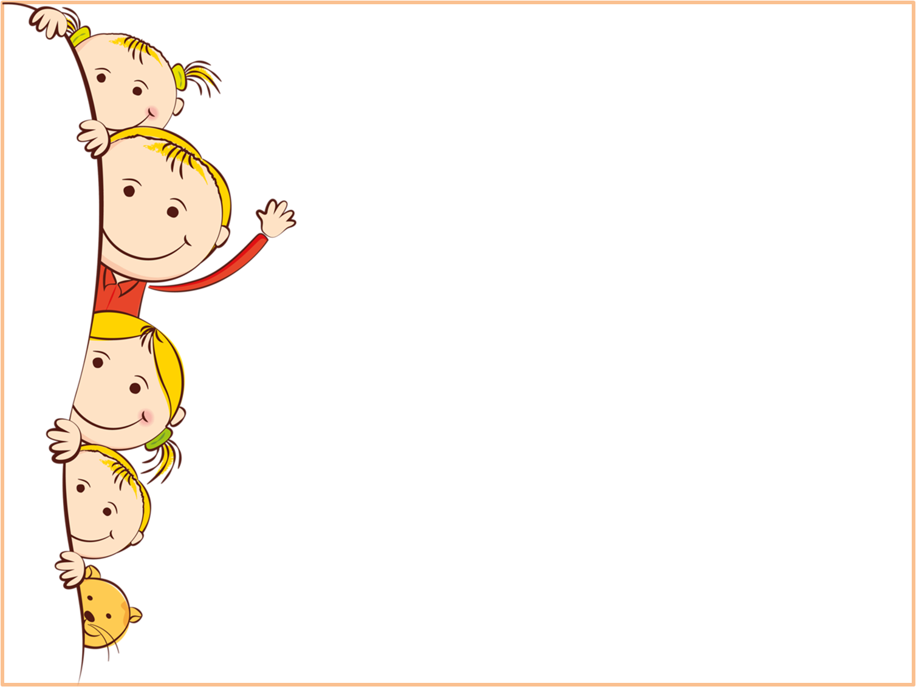ГККП Детский сад «Алтын Дан»

При Астраханском отделе образования

Развлечение для детей

средней группы

**Игра – перевоплощение**

Подготовила: Халанская В. А.

2017г